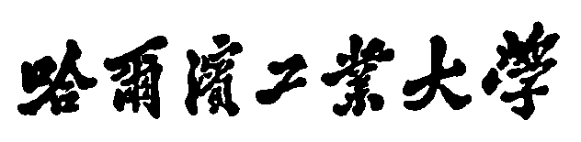
Harbin Institute of Technology

《无线电定位原理与技术》课程
实验报告
调频法测距实验

姓 名： 任东
学 号： 2023112696
班 级： 23TS004
同组人姓名： 杨翔钧
同组人学号： 2023111606
指导教师： 张云

哈尔滨工业大学
实践环节评分及标准

考察项目 | 考察内容 | 教师评价 | 备注  （评语）
过程表现100分 | 态度认真、积极主动、操作规范，实验完毕后仪器断电、归位（90-100分）
过程表现100分 | 态度认真、积极主动、操作正确，实验完毕后仪器断电、归位（80-89分）
过程表现100分 | 态度较认真、操作基本正确，实验完毕后仪器断电、归位（60-79分）
过程表现100分 | 态度不端正、操作不规范，实验完毕后仪器未断电、归位（60分以下）
结果验收  100分 | 实验数据处理准确规范、结果合理、结论正确（90-100分）
结果验收  100分 | 实验数据处理准确、结果合理、结论正确（80-89分）
结果验收  100分 | 实验数据处理较准确、结果基本合理、结论基本正确（60-79分）
结果验收  100分 | 有大量错误，未达到实验目的（60分以下）
实验报告内容  100分 | 格式规范；内容充实；分析深刻，见解独到（90-100分）
实验报告内容  100分 | 格式规范；内容完整；分析正确，有个人见解（80-89分）
实验报告内容  100分 | 格式较规范；内容较完整；分析基本正确（60-79分）
实验报告内容  100分 | 格式不规范；内容不完整（60分以下）
综合评分
教师评语

实验三 调频法测距实验

1. 实验要求
（1）掌握雷达测距原理，了解雷达测距实验仪器原理及使用。
（2）采集静止目标的回波数据，对实验数据进行分析（时域波形，频谱标注差频）并计算目标的距离。
（3）采集运动目标的回波数据，对实验数据进行分析（时域波形，频谱标注差频）并计算目标的距离及目标运动速度。

2. 实验原理
2.1调频法测距综述
调频法测距是通过对载频进行频率调制以作为定时标志的一种雷达技术。调频法测距通常是对连续波雷达的载频进行一定波形的调制，但有时也可应用在脉冲雷达中。典型的调频法测距调制波形主要有三角波（包括连续三角波，锯齿波及脉冲三角波）及正弦波。相对于脉冲法测距，调频法测距具有无近距离“盲区”，输出功率低，可同时完成测速的特点，但复杂的硬件系统以及对于调制波形线性度和收发隔离的高要求是其最大的弊端。此外，调频法测距很难做到对于多个目标回波信号进行区分。因此，目前调频连续波雷达多用于测定只有单一目标的情况。例如，在飞机的高度表中，大地就是单一目标。
典型的调频测距雷达结构框图如图1所示。调频发射机产生调频信号，并将调频信号送给发射天线进行发射，一部分调频信号直接耦合进混频器。接收天线接收目标反射回波，送交混频器。混频器将目标回波与发射信号进行混频处理，得到差频信号，此差频信号包含有关于目标距离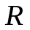的信息（还可能包含有关于目标径向速度的信息），对此差频信号进行一定的模拟信号处理或数字信号处理即可得到目标的距离或速度信息。
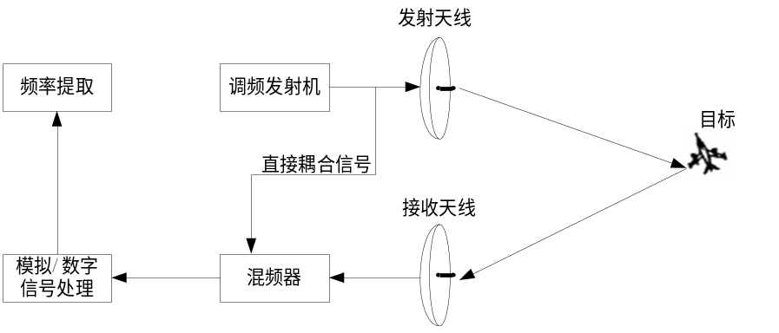
图1 调频测距雷达系统框图
2.2三角波调频
三角波调频测距即发射频率按周期性三角形波规律变化的调频测距法。根据三角形的不同，又分为连续三角波调制，锯齿波调制及脉冲三角波调制。在对三角波调制进行分析之前，首先要对线性调频信号有所了解。
线性调频信号是信号频率随时间按线性变化的信号，线性调频信号的即时频率为
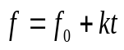
对其进行傅里叶变换，得到发射信号为
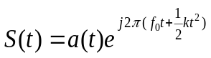
回波信号为发射信号经过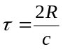时延后所得，故回波信号为：
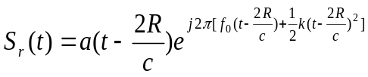
图2描述了线性调频信号经目标反射产生时延后的情况。
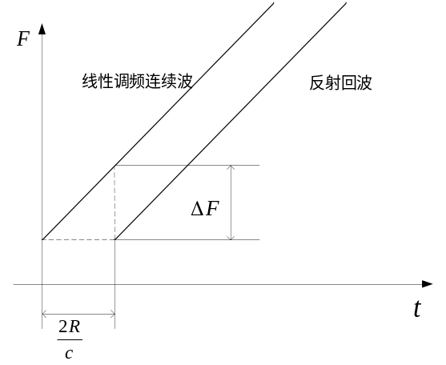
图2 线性调频信号与反射回波
从图中可以看出，反射回波相对于发射的线性调频信号产生了固定时延或固定频差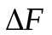。假设目标处于静止，则固定频差完全由反射延时所造成。假设发射的线性调频信号变化率为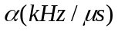，则为
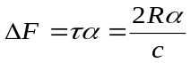
当目标相对于雷达处于运动状态时，除来自于发射延时外，还由多普勒频移造成。假设，目标相对于雷达径向速度为，则由多普勒效应造成的频率偏移为
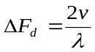
总的频偏为
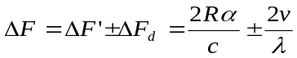
目标与雷达相向运动时，取负号；相反运动时取正号。
连续三角波调制的发射频率按周期性的三角形波连续变化，如图3所示。分析时，可作为斜率分别为正负的两段线性调频波来分析。
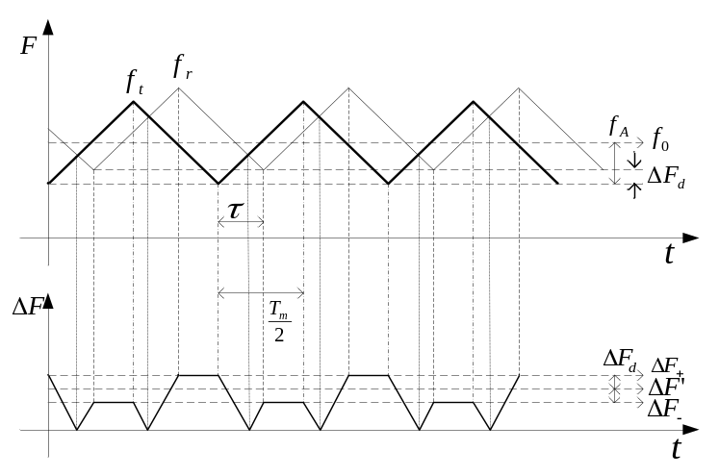
图3 连续三角波调制
图中，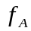为发射波最大频偏量，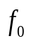为载频频率，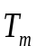为调制周期，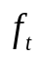为发射频率，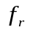为回波频率。
在调频上升段，调频信号变化率为
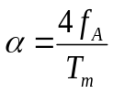
代入得到上升阶段频偏为
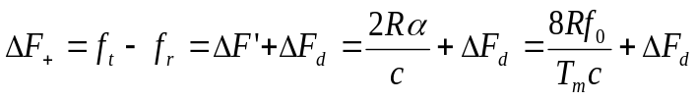
在调频下降段，调频信号变化率为
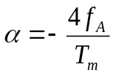
代入得到下降阶段频偏为
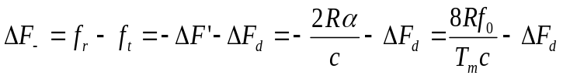
因此得到，调制周期的平均频偏为
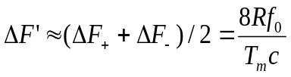
进而可得到目标距离为
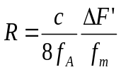
同时还可以得到目标的径向速度为
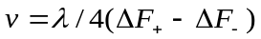
式中，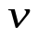取相反运动为正方向，取调频中频波长。
2.3 雷达测距实验仪器
1、雷达原理说明
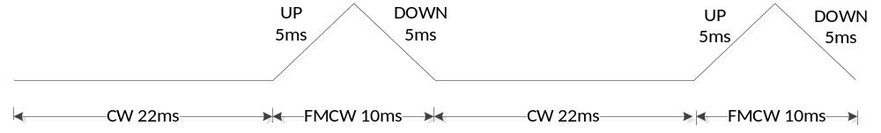
图4 测速实验仪器波形
雷达的周期为32ms，分为CW段22ms和FMCW段10ms。 雷达在CW段发射固定频率，检测到运动目标时，接收多普勒频率，为目标的速度。FMCW段分为UP上扫频段5ms和DOWN下扫频段5ms。上扫频段完成250MHz的线性扫频，若目标静止，检测到的是距离频偏；若目标运动，检测到的是距离频偏与多普勒频偏的叠加。下扫频段完成250MHz的线性扫频，若目标静止，检测到的是距离频偏；若目标运动，检测到的是距离频偏与多普勒频偏的叠加。上扫频和下扫频相加除以二，可去掉多普勒频偏对测距的影响。
2、测试方法说明
（1）距离雷达2~5米，用金属板在雷达正前方挥动，可看到CW段有多普勒频率。
（2）距离雷达2~5米，用金属板静止放在雷达正前端，可看到FMCW段有距离频偏。当距离增大时，FMCW段频率也增大。
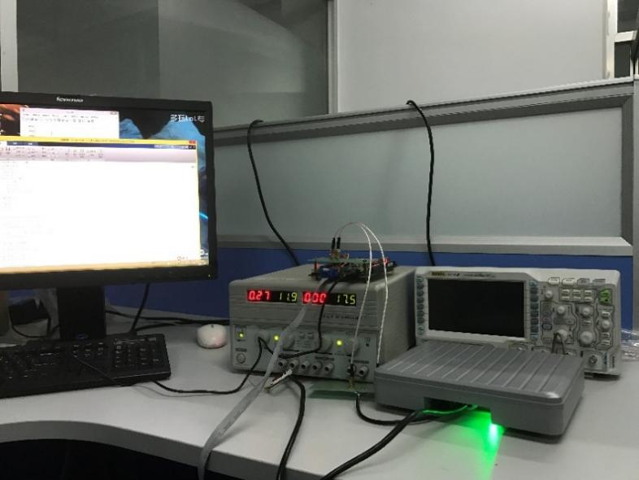
图5 测距雷达与采集板
（3）距离雷达2~5米，用金属板在雷达正前方挥动，CW端检测到多普勒频率，FMCW端检测到距离频偏与多普勒频偏的叠加。

3. 实验步骤
A 静止目标
1、每小组采集静止目标数据，每组数据2048点，采样频率为10kHz。
2、从每组数据中分别选取波形较好的200点，做出时域波形与频谱，并求出目标距离。注：数据处理时需要去掉直流分量部分。选取一段回波进行MATLAB数据分析：得到的两个峰值频率分别为998Hz和-998Hz，对上述两个频率的绝对值取平均值后，代入公式可以算出距离为2.994 m。
B 运动目标
根据参数计算，三角波调制一个周期为320点，其中上升下降部分为100点，平坦部分为220点。利用平坦部分可以获得目标速度，利用上升下降部分可以获得距离。

4. 实验结果及分析
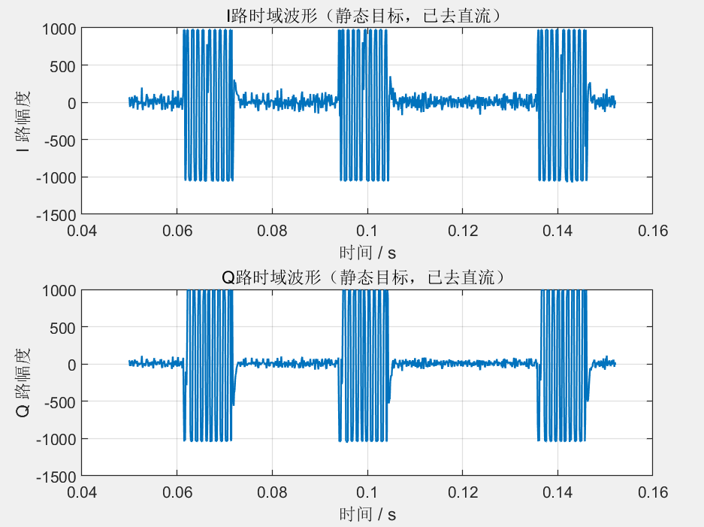
图4.1静目标IQ两路时域波形
静态目标 I 路与 Q 路时域波形呈现平稳的周期性振荡特征，幅度稳定、无明显突变与噪声跳变。经去除直流分量后，波形基线归零，符合 FMCW 雷达静止目标回波的典型时域特征，为后续频谱分析与距离解算提供了可靠数据。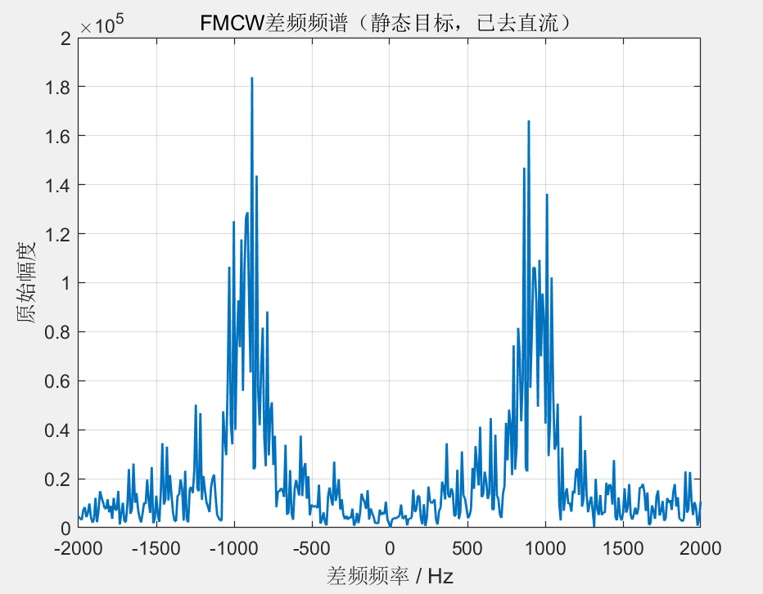
图4.2 静态目标差频频谱
由静态目标差频频谱可见，信号经去直流处理后，在正负频率轴上出现一对对称的差频峰值，峰值位置稳定、谱线清晰，无明显杂散干扰，表明静止目标回波信号质量良好。正负峰值的绝对值平均值即为该静态目标对应的差频频率，可直接用于距离计算。

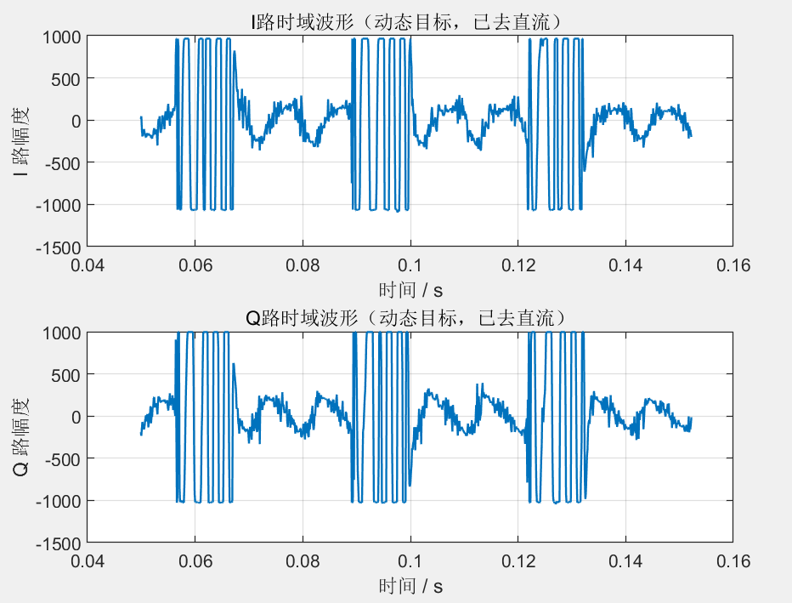
图4.3动目标IQ两路时域波形
动态目标 I 路与 Q 路时域波形保持周期性特征，但因目标相对雷达存在径向运动，波形幅度与相位呈现缓慢变化，符合运动目标回波特性。去直流后波形规整，无明显失真，可正常用于 FFT 变换与差频提取。
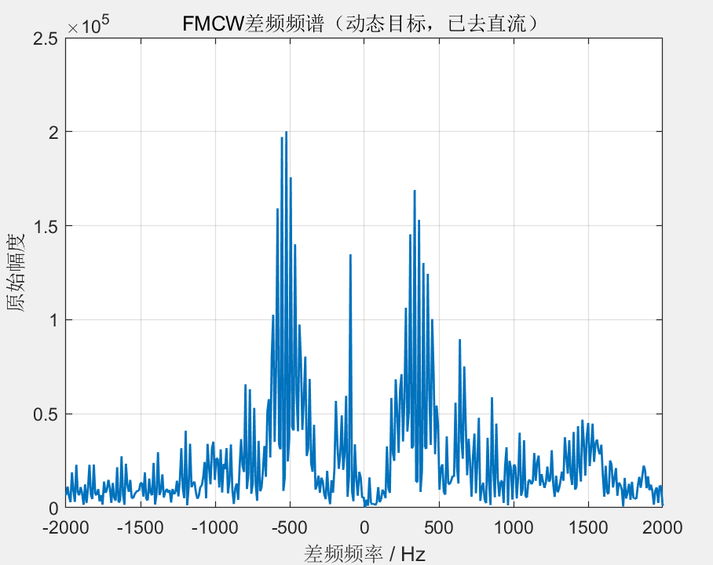
图4.4 动态目标差频频谱
动态目标差频频谱同样呈现对称差频峰值，但受目标运动产生的多普勒频移影响，峰值位置与静态目标存在差异。频谱整体干净，主峰突出，说明运动状态下回波信号仍可有效采集与分辨，差频频率由距离频偏与多普勒频偏共同决定，可同时解算距离与速度信息。
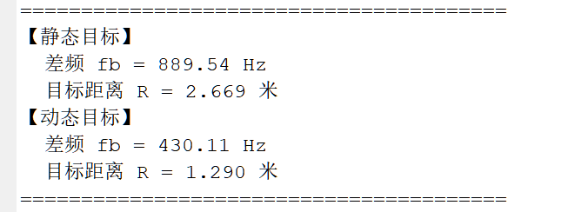
图4.5 控制台输出结果
根据结算结果得到：对于动态目标（测距实验range_still.txt）目标距离为2.7m，对于静态目标（测距实验range_move.txt）目标距离为1.3m。两组结果均在实验合理范围内，与雷达实际布设距离一致，表明数据处理方法正确、参数选取合适、测距结果可信。

5. 个人感想与总结
通过这次实验，我对调频连续波雷达怎么测距、测速有了比以前清楚的认识。以前上课听三角波调制、差频、多普勒这些概念总觉得抽象，亲手做了实验才明白它们实际是怎么回事。
实验中，我用MATLAB处理了IQ数据，做了去直流、画时域图、FFT、提取差频、计算距离这些步骤。中间遇到一些问题，比如一开始没去直流，频谱在0Hz附近有个大尖峰。后来慢慢调，把有效数据段截好，结果才合理。通过这个过程，我体会到调制线性度、收发隔离、目标角度等因素都会影响精度。
总的来说，这次实验让我把课堂上学的东西和实际联系起来，虽然有些地方处理得不太熟练，但做完之后对调频雷达这部分内容扎实了不少。
附录：程序代码
见文件夹：工程文件。

